   |  |  | 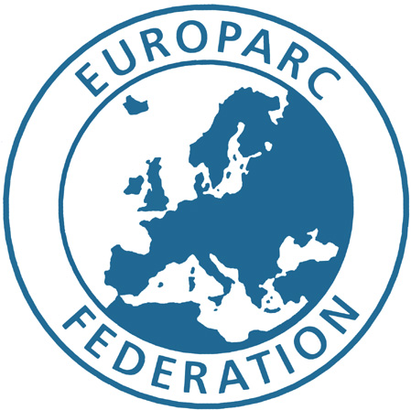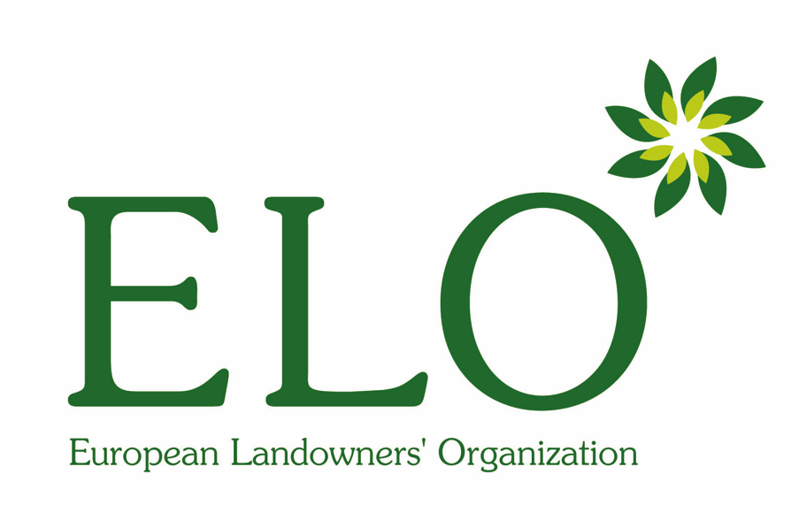
Natura 2000 Networking Programme der Europäischen Kommission |  |  | Das Natura 2000 Networking Programme wird partnerschaftlich von den Projektpartnern EUROPARC, Eurosite und der Europäischen Landbesitzer-Organisation (ELO) geleitet

Thema: Vereinbarungsarten

Die Bedeutung von Vereinbarungen für Natura 2000-Botschafter

Im Anschluss an die Definition der Rolle, die Interessenvertretern im Hinblick auf den Natura 2000-Prozess zukommt, und deren Integration in diesen Prozess, besteht ein offensichtlicher Bedarf an Hilfsmitteln zum Abstimmen und Einbinden der Interessenvertreteraktivitäten auf eine für Natura 2000-Schutzgebiete positive Weise. Artikel 6, Absatz 1, der Habitat-Richtlinie befasst sich mit dem Naturschutzkonzept „Wiederherstellung oder Erhaltung natürlicher Lebensräume und Arten“ und „Durchführung der dazu erforderlichen Maßnahmen“, um das Erreichen von Naturschutzzielen sicherzustellen. In Natura 2000 – Gebietsmanagement sind diese Maßnahmen wie folgt definiert:

- Angemessene gesetzliche, administrative oder vertragliche Maßnahmen, und, falls erforderlich,
- geeignete Managementpläne.

Zur Umsetzung der Richtlinie und Erfüllung der Naturschutzziele für ein Schutzgebiet kann eine Vielzahl von Maßnahmen in Erwägung gezogen werden. Sämtliche Maßnahmen werden einen positiven Effekt haben, selbst wenn sie nicht neu sind, da vorhandene Programme, Vereinbarungen oder Fördermaßnahmen – ihre Eignung vorausgesetzt – als ausreichend angesehen werden können. Der Einsatz von Managementplänen ist nicht zwingend erforderlich, obwohl die Managementplanung für Natura 2000-Schutzgebiete eine erprobte Praxis ist, die eine Vielzahl von hilfreichen Informationen bietet.

Weitere Informationen: Natura 2000 – Gebietsmanagement: Die Vorgaben des Artikels 6 der Habitat-Richtlinie 92/43/EWG. Europäische Gemeinschaften, 2000

Gesetzliche, administrative oder vertragliche Maßnahmen

Diese Leitlinien befassen sich mit wichtigen Maßnahmen, die sich in die folgenden fünf Kategorien unterteilen lassen:

- Ausgleichs-/Minderungsvereinbarungen im Rahmen der Habitat- und Vogelschutzrichtlinie
- Rechtliche Vereinbarungen in den einzelnen Mitgliedstaaten
- Bedingungen für die Einwilligung in Planungen
- Agrarumwelt- oder Forstumweltmaßnahmen
- Von der EU finanzierte Projekte, z. B. LIFE+

- Im Falle von Erschließungsprojekten, die trotz einer negativen Bewertung der Auswirkungen auf das betroffene Natura 2000-Schutzgebiet und in Ermangelung alternativer Lösungen aus Gründen eines übergeordneten öffentlichen Interesses durchgeführt werden müssen, werden Ausgleichsmaßnahmen erforderlich, um den Zusammenhalt des Natura 2000-Schutzgebietsnetzes sicherzustellen. Zwischen den Parteien, die das Erschließungsunternehmen und die zuständige Behörde (oder deren Berater) umfassen können, kann eine „Ausgleichsvereinbarung“ getroffen werden, in der die negativen Auswirkungen der Erschließung und angemessene Lösungsansätze definiert werden. Diese Vereinbarung muss getroffen werden, bevor die aus der Erschließung resultierenden Schäden angerichtet werden. Die Vereinbarung muss detaillierte Angaben zu Ausgleichsmaßnahmen und zur Effektivität dieser Maßnahmen im Hinblick auf eine Wiedergutmachung der zu erwartenden Schäden enthalten.

Weitere Informationen: Compensation Agreement for Immingham Outer Harbour and Hull Quay 2005, English Nature (and partners) – Associated British Ports, June 2003

- Die Rechtsvorschriften in den einzelnen Mitgliedstaaten enthalten unter Umstände Bestimmungen, die Vereinbarungen zwischen dem Leiter des Natura 2000-Schutzgebietes und dem Landbesitzer ermöglichen. Häufig handelt es sich um positive Maßnahmen, die das vereinbarte Management des Schutzgebiets in Übereinstimmung mit den definierten Naturschutzzielen regeln.

Weitere Informationen: The Wildlife Enhancement Scheme for the North York Moors Site of Special Scientific Interest, English Nature, 2003

- Der Entscheidungsträger – in der Regel die Planungsbehörde – kann die Bedingungen für die Baugenehmigung für ein bestimmtes Erschließungsprojekt festlegen. Diese Bedingungen bieten Gelegenheit, qualitativ hochwertige Maßnahmen verbindlich zu machen, die die Realisierung der Naturschutzziele im Natura 2000-Gebiet fördern. Leitlinien für langfristige Verbesserungen bei der Entscheidung über Baugenehmigungen mit Umweltauswirkungen müssen folgende Merkmale aufweisen: Stützung der Pläne auf Beweise, Einbezug von Anforderungen, Berücksichtigung der Anpassungsfähigkeit der Umwelt an Veränderungen und Ausrichtung an Zielen.

Weitere Informationen: Environmental Quality in Spatial Planning, David Tyldesley & Associates with English Nature, English Heritage, Environment Agency & the Countryside Agency, June 2005

- Agrarumwelt- oder Forstumweltmaßnahmen sind gute Beispiele für den Einbezug von sozioökonomischen Auflagen in Vereinbarungen, die für Natura 2000-Schutzgebiete von Vorteil sind. In der Verordnung zur ländlichen Entwicklung werden zunehmend die speziellen Anforderungen von Natura 2000-Schutzgebieten bei der Bereitstellung von Förderungsmaßnahmen für Land- und Forstwirte im Hinblick auf ein umweltgerechtes Management von Land berücksichtigt.

- Bei diesem weitergefassten Ansatz wird außerdem von der Prämisse ausgegangen, dass EU-Fördermittel (z. B. LIFE+) die Katalysatoren für Maßnahmen sein können, die ein optimales Management von Natura 2000-Schutzgebieten sicherstellen. Partnerschaftsvereinbarungen, welche die Beiträge einer Reihe von Partnern zur Erreichung der Ziele einbeziehen, können die Grundlage für erfolgreiche EU-Finanzierungen sein.

Managementpläne

Die erforderlichen Naturschutzmaßnahmen können auf Fallbasis geeignete Managementpläne umfassen, die speziell für die Schutzgebiete ausgelegt oder in andere Entwicklungspläne integriert sind. Managementpläne stellen häufig das Rahmenwerk für Managementziele dar, die anschließend mithilfe einer der vorstehend beschriebenen Maßnahmen umgesetzt werden. Häufig ist es sinnvoll, bereits einen Managementplan aufzustellen, bevor diese anderen Maßnahmen abgeschlossen sind. Beim Erstellen eines Managementplans wird der Natura 2000-Botschafter in der Regel mit zuvor identifizierten Interessenvertretern arbeiten, Ziele und Arbeitsprogramme vereinbaren, Feedback- und Prüfungsabläufe definieren und einen Genehmigungsprozess für den Plan vereinbaren.

Weitere Informationen: Management Planning for Protected Areas – a guide for practitioners and their bosses, E.T. Idle & T.J.H. Bines Darwin Initiative / Eurosite, June 2005

Dr. Andy Clements

ferrypath consulting limited

andy.clements@ferrypath.co.uk

Cambridge, Großbritannien, März 2007

Die in diesem Dokument dargelegte Meinung ist die Meinung der Autoren und entspricht nicht unbedingt den Ansichten der Europäischen Kommission.

